Sociální služby Lanškroun
udělují
Diplom
Za
1.místo
ve hře RUSKÉ KUŽELKY
konané 19. 3. 2019

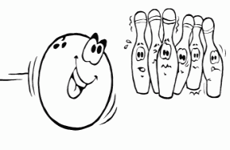

Sociální služby Lanškroun
udělují
Diplom
Za
2 .místo
ve hře RUSKÉ KUŽELKY
konané 19. 3. 2019

Sociální služby Lanškroun
udělují
Diplom
Za
3 .místo
ve hře RUSKÉ KUŽELKY
konané 19. 3. 2019

